11010: Tic-Tac-Tough
- ★★★★☆
- 題組： Problem Set Archive with Online Judge
- 題號：11010: Tic-Tac-Tough
- 解題者：陳勇達
- 解題日期：2007年4月9日
題意：
有偶數n(2≦n≦100)個井字遊戲的fields，每一個field都畫上同等數量的O或X，但不會同時有三個一樣的符號在同一線上，Johnny跟Mary輪流各拿一半的fields，由Johnny開始從他所選的fields畫上X，如果還沒有連成線就換Marry在該field畫上O。誰連成一線就得一分，到該field已填滿了但是未連成一線，則無人得分。接下來輪到Mary在她所選的fields畫上O，以此類推。最後得較多分者勝。

Input:  2  ．．．．．．．．．  ．．．．．．．．．  4  ＸＯ．Ｘ．．Ｏ．．  ．．．．Ｘ．．．Ｏ  ＸＸＯ．Ｏ．Ｘ．Ｏ  Ｘ．Ｏ．．．Ｏ．Ｘ  2  ．．．．．．．．．  ．ｘ．．Ｏ．．ＸＯ  0  ０表示結束  ．表示空白 | Output:  Case 1: Draw.  Case 2: Johnny wins.  Case 3: Mary wins

解法：
Step 1) 選擇Fields。判斷誰會得勝，關鍵在於選fields的方法
Johnny
first
Mary
first
Rank
1
2
3
4
5
6
7
8
9
Win
Win
Tie
Win
Tie
Lose
Lose
Tie
Lose
Win
Tie
Win
Lose
Tie
Win
Tie
Lose
Lose
Johnny
first
Mary
first
Rank
1
2
3
4
5
6
7
8
9
Win
Win
Tie
Win
Tie
Lose
Lose
Tie
Lose
Win
Tie
Win
Lose
Tie
Win
Tie
Lose
Lose
Rank Function for Mary
Rank Function for Johnny
Step 2) 算Johnny和Mary所選的fields rank，判斷每一個fields輸贏的方法如下
將Input的{ o, x, . }依照每一行分別存入二維陣列中，而每一步的選擇則是利用tree的方法判斷下一步的最佳解（方法如圖）直到某方獲勝或填滿為止

我方成一直線機會(個數) – 對方成一直線機會(個數)
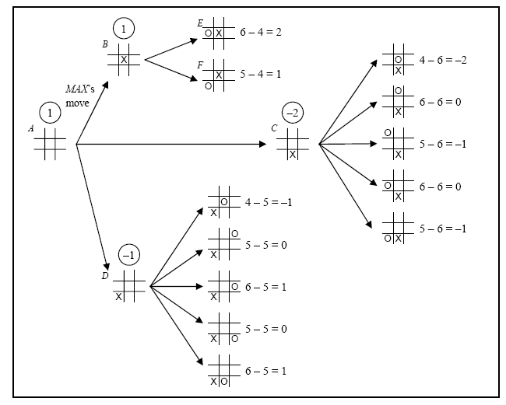

井字遊戲前兩步所有盤局形成一樹狀結構

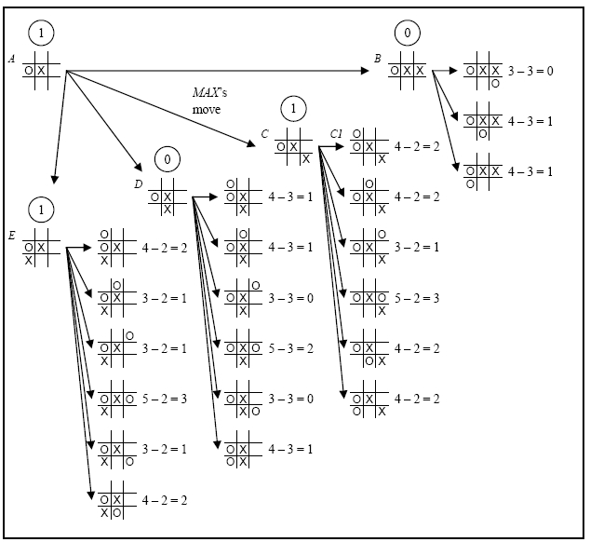

同理

Step 3:選完以後，再算Johnny和Mary得幾分，得較多分者獲勝

- 解法範例：無
- 討論：無

